Princezná a sedem trpaslíkov 3.D
Meno a priezvisko: ........................

Bola jedna princezná, ktorá žila so siedmimi trpaslíkmi. Trpaslíci pracovali v bani, dolovali drahokamy. Baňa sa však vyčerpala, a tak ju zatvorili. Trpaslíci museli zmeniť zamestnanie. A veru boli nešťastní, pokým si ho nenašli. A princezná s nimi.
Prvý sa stal čosi ako futbalista – kopal do hlineného kopca. Druhý si s úsmevom na tvári vravel, že je nakladateľ. Nakladal nakopanú hlinu na fúrik. Tretí ju vozil a pískal si aj s fúrikom: Ide furman dolinou....
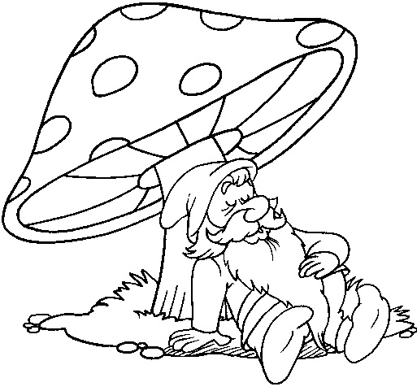
Štvrtý bol kuchárom. Miesil hlinou na hlinené cesto a tvaroval z neho chutné kvetináče. Piaty bol maliarom, zdobil kvetináče kvetinami. Šiesty bol pekárom. Piekol kvetináče v peci do červena. Siedmy trpaslík bol však z celkom iného cesta ako tí ostatní. Bol krajčírom, čiže stále niečo zašíval, prešíval, vyšíval.
Šiesti trpaslíci boli znova šťastní. Nie však siedmy. Ten mal život biedny, lebo sa každú chvíľu pichol do prsta. Preto princezná povedala: „Nepáči sa mi táto práca, ešte nám trpaslík vykrváca. Treba obetovať jeden kvetináč a zasadiť doň krajčírov prst.“ A tak bol konečne šťastný aj siedmy trpaslík, lebo jeho prst dostal krásny maľovaný náprstok.

Prečo bol siedmy trpaslík nešťastný? _____________________________________________
Čo spravila princezná, aby mu pomohla? __________________________________________
Čo robí šťastným teba a prečo? Čím by si chcel byť ty? ______________________________
Napíš, čím sa stali trpaslíci.
Prvý: | Piaty:
Druhý: | Šiesty:
Tretí: | Siedmy:
Štvrtý

Správne oprav vety podľa textu.
Tretí si vravel, že je skladateľ. | ____________________________________________
Nakladal piesok na fúrik. | ____________________________________________
Štvrtý miesil cesto múkou. | ____________________________________________
Piati trpaslíci boli nešťastní. | ____________________________________________

